Fel a Netre, öregem!
10 fordulóból álló játékos fejtörő
2022. április

1. A következő képeken a téli és a nyári olimpiák kabala állatait látja.
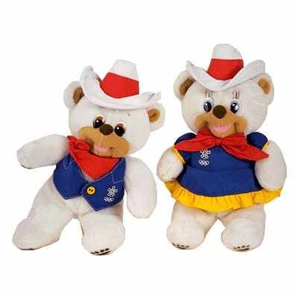
Kérem, írja a képek alatti vonalra melyik olimpiát mikor és hol rendezték és melyik állat képviselte
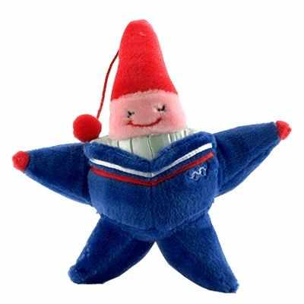

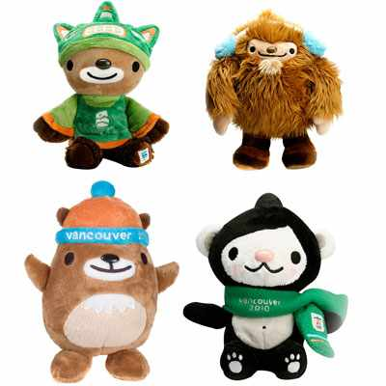
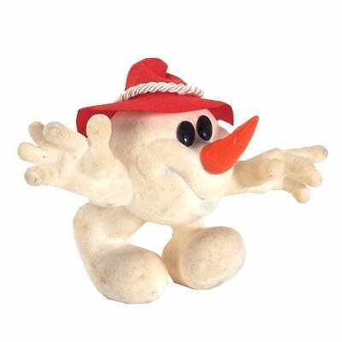

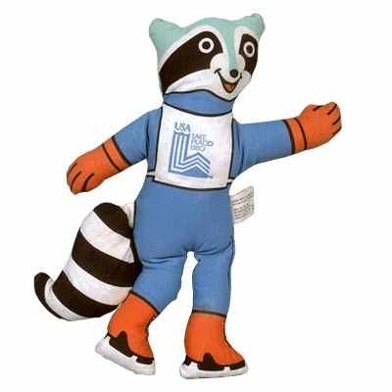
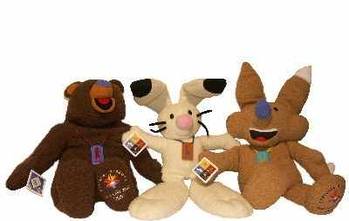

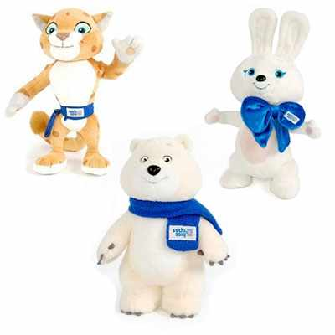
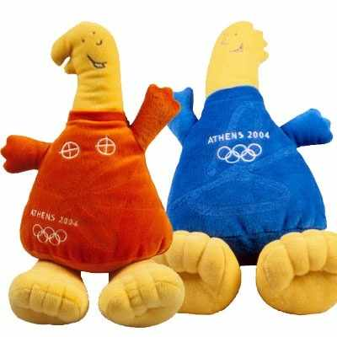

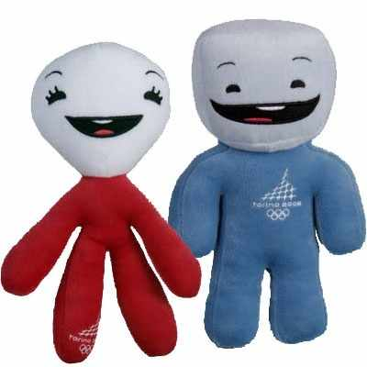
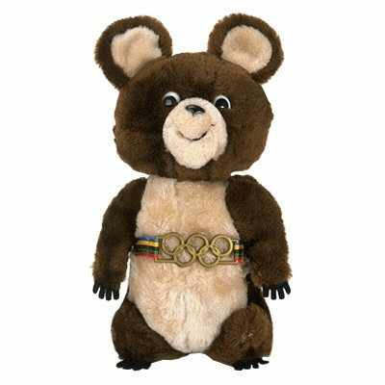

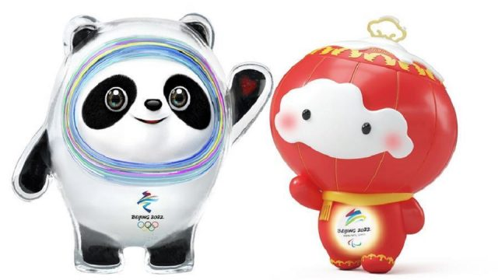
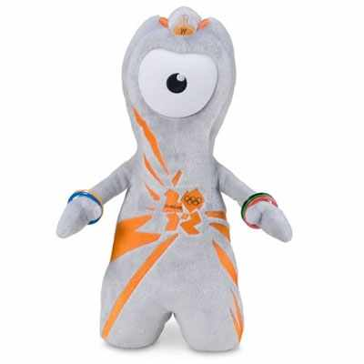

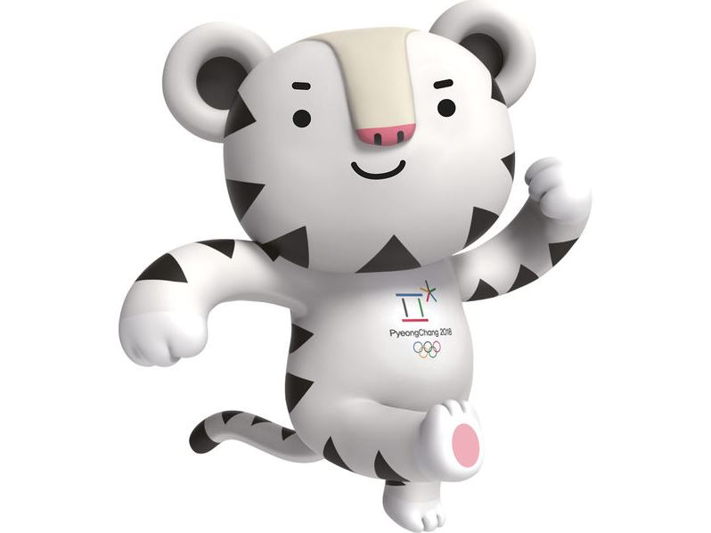
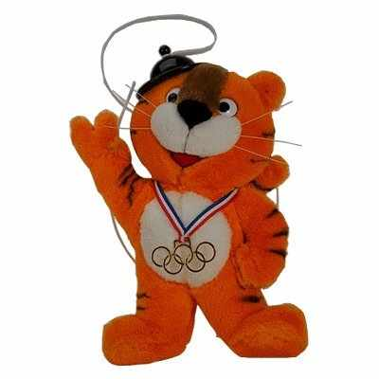

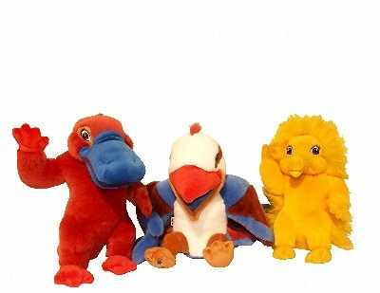
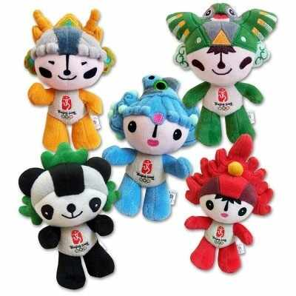

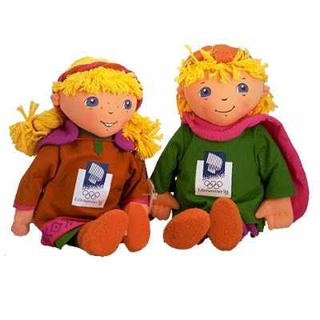
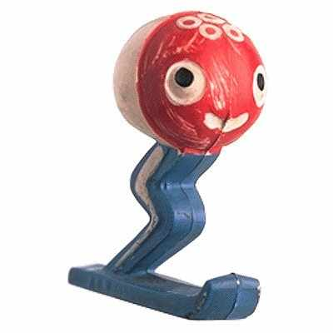

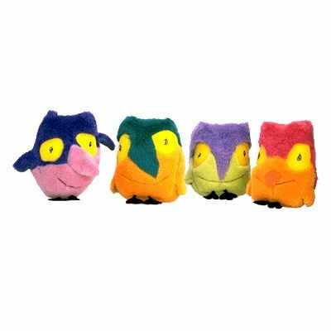
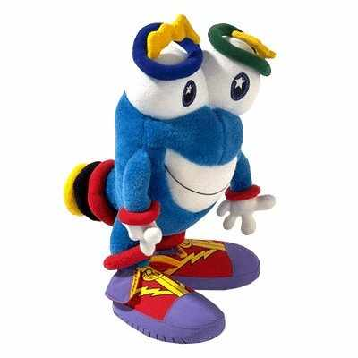

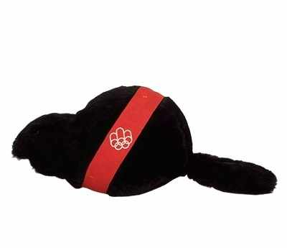
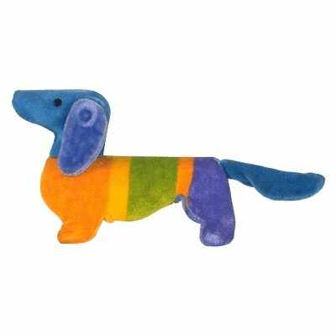

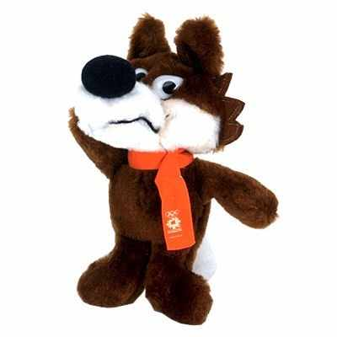
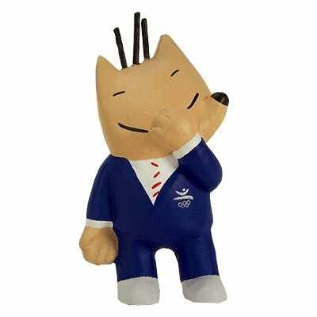

2.
Melyik jelentős BEK6BL-győztes futballklub kapta a nevét az Iliász egyik görög hőséről?

Melyik sportolónk találkozik versenyzés közben a legkisebb tömegű labdával?
Fucsovics Márton, Póta Georgina, Hanga Ádám

3.
Melyik a teniszben használatos, cselekvésre utaló kifejezés egyezik meg egy Afrikában őshonos macskaféle nevével?

4.
Melyik az a futballklub, amely a nevét egy, az első világkiállításra készült épületről kapta?

5.
Mennyi idősen nyerte utolsó olimpiai érmét a mai napig korrekordot tartó Oscar Gomer Swahn?

6.
Mit jelent az ATP Masters1000--es tenisztorna nevében az 1000-es szám?

7.
Mi a foglalkozása a négyszeres olimpiai és tizenkétszeres világbajnok Allyson Felixnek?

8.
Mennyi idő alatt ért célba Eric Moussambani, „az angolna” a 100 méteres gyorsúszás előfutamában a sydney-i olimpián?

9.
Milyen sportág szerepel a triatlonban, amely nem szerepel a pentatlonban?

10.
Milyen egyedülálló teljesítménnyel büszkélkedhet 1988-ból az NDK-s Christa Luding-Rothenburger, amelyet jelen állás szerint már nem is fog tudni senki megdönteni?

